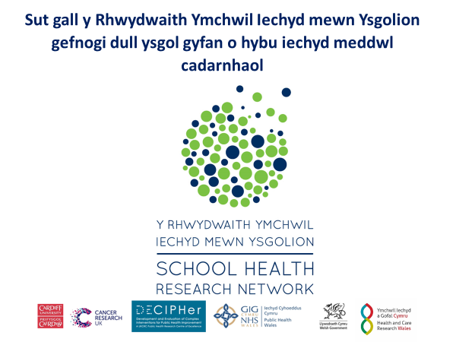

Fy enw i yw Simon Murphy, a fi yw’r arweinydd ar gyfer y Rhwydwaith Ymchwil Iechyd mewn Ysgolion yng Nghymru. Hoffwn eich croesawu i’r weminar hon, sy’n ystyried y modd y gall y Rhwydwaith Ymchwil Iechyd mewn Ysgolion gefnogi’r dull ysgol gyfan i hybu iechyd meddwl cadarnhaol.

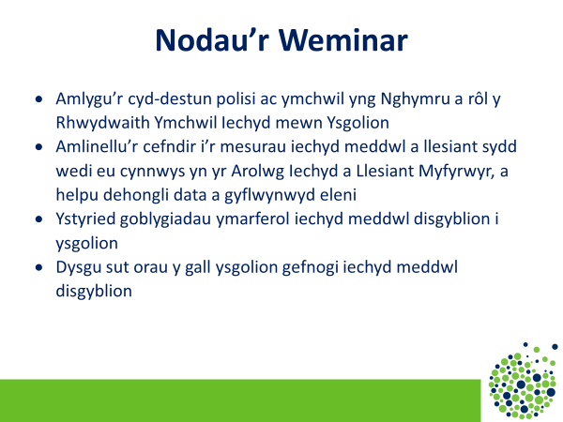

O gofio’r sefyllfa bresennol, mae’n siŵr ei bod hyd yn oed yn bwysicach nag erioed i ni feddwl am iechyd meddwl a llesiant ein pobl ifanc. Felly, heddiw, rydym yn gobeithio darparu rhyw fath o adborth ac arweiniad i ysgolion am y cefndir polisi ac ymchwil i’r hyn rydym yn ei wneud o ran iechyd meddwl yng Nghymru, ac wedyn ychydig bach am y mesurau Iechyd a Llesiant Myfyrwyr y gwnaethom eu casglu’r tro diwethaf, gan fod rhai newydd yno ynghylch iechyd meddwl. Byddwch chi’n derbyn y data cyn bo hir, felly rydym hefyd yn gobeithio darparu goblygiadau defnyddiol ac ymarferol i chi ar gyfer deall, dehongli a defnyddio’r data hwnnw heddiw.

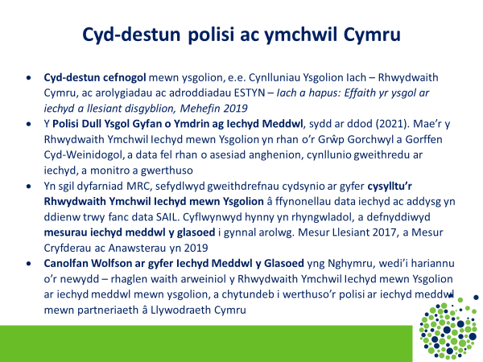

Felly, dyma ddechrau ag ychydig bach o’r cefndir i’r hyn rydym ni’n ei wneud ar hyn o bryd.
Mae’n werth ailadrodd bod cyd-destun cefnogol iawn ar gyfer iechyd a llesiant mewn ysgolion yng Nghymru, a gallwch weld hynny yn y Cynllun Rhwydwaith Ymchwil Iechyd mewn Ysgolion, ond yn fwy diweddar hefyd yn arolygiadau ac adroddiadau Estyn, fel ‘Iach a Hapus’.
Dylwn i bwysleisio y bydd Dull Ysgol Gyfan newydd o ran Iechyd Meddwl yn cael ei lansio yn y flwyddyn nesaf. Ar hyn o bryd, mae’r Rhwydwaith Ymchwil Iechyd mewn Ysgolion yn rhan o Grŵp Gorchwyl a Gorffen Gweinidogol sy’n helpu datblygu’r polisi hwnnw, a bydd yn darparu’r data ar gyfer cynllunio, asesu, monitro a gwerthuso’r polisi hwnnw mewn ysgolion hefyd. Mae’r Rhwydwaith Ymchwil Iechyd mewn Ysgolion mewn sefyllfa dda i wneud hynny gan ein bod wedi cael buddsoddiad sylweddol dros y blynyddoedd diwethaf, gan y Cyngor Ymchwil Feddygol, i’n helpu i archwilio p’un a allwn ni gysylltu ein data o’r Rhwydwaith Ymchwil Iechyd mewn Ysgolion a gasglwyd gan ddisgyblion, â ffynonellau data mwy arferol fel addysg a defnydd o’r gwasanaeth iechyd meddwl. Byddwn hefyd, trwy’r buddsoddiad hwnnw, yn cynnwys mesurau ychwanegol, ac yn arbennig y fersiwn fer o’r Holiadur Cryfderau ac Anawsterau (SDQ), y byddwn yn siarad â chi amdano heddiw.
Darn olaf y jig-so yw ein llwyddiant wrth gael cyllid newydd i sefydlu Canolfan Wolfson ar gyfer Iechyd Meddwl y Glasoed, a fydd yn cael ei lansio ddiwedd eleni. Bydd y Rhwydwaith Ymchwil Iechyd mewn Ysgolion yn arwain rhaglen waith ar iechyd meddwl mewn ysgolion, ac mae wedi cytuno i helpu gwerthuso’r polisi iechyd meddwl gyda Llywodraeth Cymru. Byddwn yn gweithio ochr yn ochr â’r Athro Fran Rice a’r Athro Stephan Collishaw, y byddwch yn clywed ganddynt cyn bo hir.

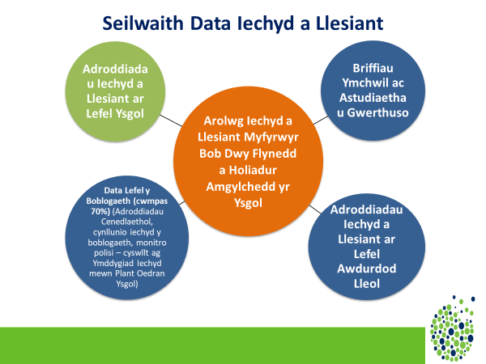

I gloi, byddaf yn ailadrodd sut rydym yn defnyddio’r data.
Heddiw, rydym yn mynd i siarad am eich adroddiadau iechyd a llesiant ar lefel ysgol, sy’n amlwg yn rhan bwysig iawn o’r hyn rydym ni’n ei wneud. Ond, mae hefyd yn werth nodi, gan fod pob ysgol uwchradd yng Nghymru yn rhan o’r rhwydwaith, a bod tua 70% o ddisgyblion yn llenwi’r holiadur yn rheolaidd, y gallwn ddarparu adroddiadau cenedlaethol da iawn i Lywodraeth Cymru, sy’n hanfodol wrth iddynt gynllunio a monitro polisi. Ond, gallwn ddefnyddio’r data hwnnw bob pedair blynedd hefyd i’w gymharu â data Ewropeaidd fel rhan o’r Arolwg Ymddygiad Iechyd mewn Plant Oedran Ysgol (HBSC), sy’n ein galluogi i weld ble mae Cymru yn y darlun Ewropeaidd. Rydym hefyd yn darparu adroddiadau iechyd a llesiant Awdurdodau Lleol (www.shrn.org.uk/regional-impact/).

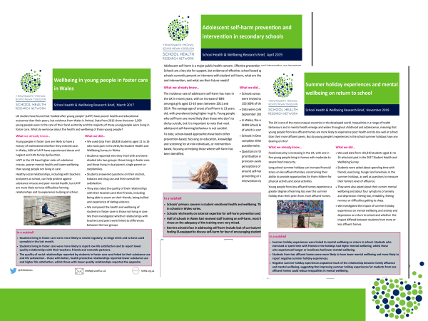

Y rhan olaf, sy’n elfen bwysig iawn, ac weithiau’n cael ei diystyru, yw, gan ein bod yn cymryd y data ar ddisgyblion a hefyd y data ar amgylchedd ysgolion gan uwch dimau rheoli, gallwn gysylltu’r rheiny a deall pa arfer ysgol sy’n gysylltiedig â deilliannau iechyd buddiol ar gyfer disgyblion. Rydym yn lledaenu hynny ymhlith ysgolion fel briffiau ymchwil (www.shrn.org.uk/research-briefing-sheets/ a gweminarau (www.shrn.org.uk/webinars/), felly mae’n rhan hanfodol o’r jig-so o fewn y Rhwydwaith Ymchwil Iechyd mewn Ysgolion.
Rwy’n mynd i’ch gadael nawr, a throsglwyddo’r awenau i’m cydweithwyr, sef Fran a Stephan, a byddan nhw’n dweud ychydig am y data y byddwch yn ei dderbyn cyn bo hir.

